
International Red Newsletter

土耳其共产党致35个大资本家的公开信 1
“塞浦路斯共产主义倡议”执行书记访谈 6
“政治风暴”评2024年俄罗斯总统选举 13

2025年第21期
2025年11月18日
重要声明
本刊指定发布渠道为邮件推送和网站IRN.red，目前未参与任何社交平台账号的运营与活动。
允许在互联网上转载、复制、传播本刊内容，无需授权。转载时建议注明出处：IRN.red

订阅方式
以下三种方式，选择一种即可：
1.扫描二维码填写您的邮箱

（如无法提交，请在空白处点击再试）
2.进入以下链接填写您的邮箱
https://cloud.seatable.cn/dtable/forms/ff203a21-e739-4321-bb63-3d9665873695/
3.用您的邮箱发送“订阅”至irn3000@outlook.com

土耳其共产党致35个大资本家的公开信
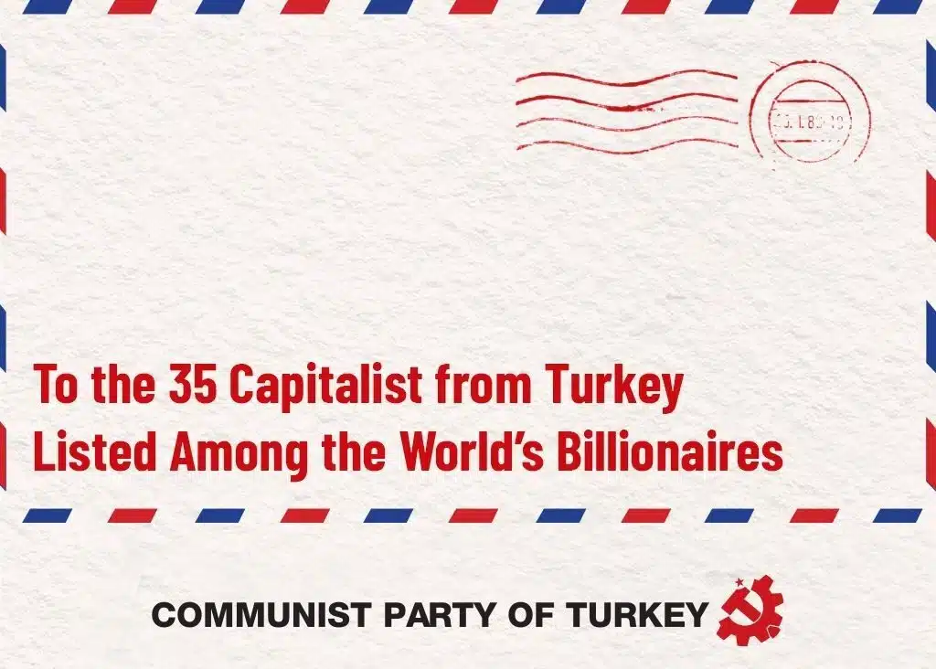
来源：土耳其共产党网站
日期：2025年4月14日
链接：https://www.tkp.org.tr/en/agenda/letter-from-tkp-to-the-35-capitalist-from-turkey-listed-among-the-worlds-billionaires/
2025年4月11日，土耳其共产党（Communist Party of Turkey）发表了一则声明，发动了针对以土耳其工商业协会（TÜSİAD）为名的垄断组织的政治斗争。该协会是土耳其最大的资本组织。最近，这封信被寄给了《福布斯》杂志（Forbes）公布的全球亿万富翁名单上的35个土耳其资本家。
致世界亿万富翁名单上的35个土耳其资本家
你们的名字出现在了一份国际金融杂志最近公布的名单上。这份名单的土耳其语版本以“土耳其亿万富翁”为标题，其中指出：“这份亿万富翁名单上的35个土耳其人的财富总额达到了795亿美元。这是一个新纪录。”
你们中的一些人来自同一家族，另一些人则是生意伙伴。仔细检查就能发现，这笔巨大的财富仅仅集中在23个控股公司、合伙企业或家族之中。在一个有8600万人的国家，来自14个富有家族的30多人现已跻身全世界最富有的亿万富翁之列。
我们写信不是为了祝贺你们，也不是为了要求什么。我们写信是为了用一些现实情况提醒你们，让你们面对那些你们再也无法掩盖的事实。
土耳其2024年的国民总收入达到了约1.322万亿美元——这是个巨大的数字。除以人口总数后，人均收入约为15000美元。政府吹嘘说：“参考世界银行的标准，土耳其现在是一个高收入国家。”
事实上，（土耳其）确实是高收入（国家），只不过和工人阶级没有关系。当数以百万计的人们正在贫困中挣扎时，你们这一小群超级富豪拥有的财富却超过了土耳其4000万人的年收入总和。这甚至还不包括你们藏在海外的未披露的资产。
你们最喜欢的政府官员是正义与发展党（AKP）政府的财政部长穆罕默德·西姆塞克（Mehmet Şimşek）。在过去的近两年时间里，他负责监督实施一项紧缩计划，这项计划对劳动人民造成了沉重的打击。人们愈发贫穷。在这项计划实施仅三个月后，最低工资水平就跌到了贫困线以下。退休者的养老金几乎连施舍都算不上。成千上万的工人枉死在工作场所，而与此同时，你们却积累了越来越多的财富。
工人越来越穷，他们丧失了生命，不确定性的“乌云”笼罩着数百万人的未来——即便如此，你们的财富仍在增长，这是为何？的确，土耳其的经济正在增长——但是这种经济发展的成果却被一小部分人瓜分了。你们的公司继续创造着新的利润纪录。政府的激励不间断地流向你们。你们的企业享有的免税政策和种种特权都没有停止的迹象。
这种不平等的规模之大，令人震惊。这是本质上的不公正。造成这种不平等和不公正的原因，正是你们在土耳其推行的剥削制度。你们建立了一个人剥削人的制度，一小撮像你们这样的家族通过各种手段攫取了国家的资源 ——现在你们正在享受它的好处。说得更清楚些：新闻上广泛宣传的数十亿美元的财富，其实是土耳其工人阶级用汗水和劳动创造的。
在我们眼里，最大的罪行就是人对人的剥削——而你们要对这种罪行负责。
工人阶级将会夺回他们创造的财富。
你们所拿走的一切都将物归原主。
而且，当这个剥削和掠夺的制度最终被消灭时，这个国家的财富将会属于那些建设它的人。
只有那时，公正和平等才会在土耳其实现。

收信人名单：
Ahmed Topbaş – BİM
Ahmet Çalık – Çalık Holding
Ali Erdemoğlu – Sasa
Ali Metin Kazancı – Aksa
Aydın Doğan – Doğan Group
Bülent Eczacıbaşı – Eczacıbaşı Holding
Deniz Şahenk – Doğuş Holding
Eren Özmen – Sierra Nevada Corp
Erman Ilıcak – Rönesans Holding
Faruk Eczacıbaşı – Eczacıbaşı Holding
Fatih Özmen – Sierra Nevada
Feridun Geçgel – Astor
Ferit Şahenk – Doğuş Holding
Filiz Şahenk – Doğuş Holding
Haluk Bayraktar – Baykar
Hamdi Akın ve ailesi – Akfen – TAV
Hamdi Ulukaya – Chobani
Hüsnü Özyeğin – FİBA Holding
İbrahim Erdemoğlu – Sasa
İpek Kıraç – Koç Holding
Kazım Türker – Türkerler Holding
Mehmet Aydınlar – Acıbadem Healthcare Group
Mehmet ve Sinan Tara – Enka Holding
Murat Ülker – Ülker
Murat Vargı – MV Holding
Mustafa Küçük – LC Waikiki
Mustafa Latif Topbaş – BİM
Mustafa Rahmi Koç – Koç Holding
Nihat Özdemir – Limak
Selçuk Bayraktar – Baykar
Semahat Arsel – Koç Holding
Sezai Bacaksız – Limak
Şaban Cemil Kazancı – Aksa
Şefik Yılmaz Dizdar – LC Waikiki
Uğur Şahin – Biantech

“塞浦路斯共产主义倡议”执行书记访谈
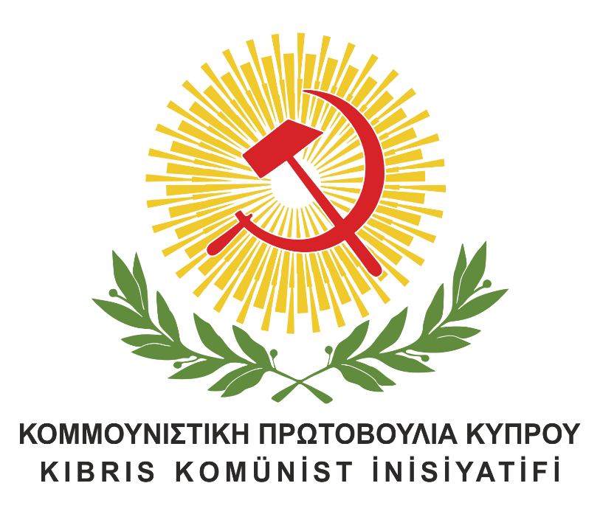
来源：“塞浦路斯共产主义倡议”网站
日期：2024年8月13日
题图：“塞浦路斯共产主义倡议”的标志
链接：https://communistcy.org/2024/08/13/interview-of-the-executive-secretary-of-the-cic-to-the-sunday-newspaper-kathimerini-4-8-24/
塞浦路斯共产主义倡议（Communist Initiative of Cyprus (CIC)）的执行书记克里斯托斯·库特拉里斯（Christos Kourtellaris）接受了希腊《每日报》（Kathimerini）记者安德里亚斯·季米特里斯（Andreas Kimitris）的采访。《每日报》2024年8月4日星期日刊登了访谈内容。
库特拉里斯同志强调说，我们正在为工人阶级掌握权力的社会主义-共产主义社会的目标而奋斗。访谈还涉及其他话题。
他说，我们的目标是建立以光荣的锤头和镰刀作为徽章的共产党。这个党也将参与将来的选举。
下文是《每日报》发表的访谈全文。
问：创立“塞浦路斯共产主义倡议”协会是出于什么需要？
答：是出于这样的需要：要重建工人和人民运动；要提出超越现存资本主义社会经济制度的不同的社会和经济前景，因为资本主义制度创造着令人窒息的死胡同，不断制造着贫困；要为建立工人阶级掌握权力的社会而斗争。
问：你们提倡何种制度？
答：与塞浦路斯劳动人民进步党（AKEL）候选人此前在2018年总统选举时所说的相反，我们认为存在着阶级，即工人阶级和资产阶级，因此也存在阶级斗争。因此，我们正为建立社会主义-共产主义社会的目的而奋斗，在那个社会，工人阶级（即那些创造国家财富的人）将掌握权力。不同于曾经在我国执政的所有党派，我们在资本主义制度的框架外提出了倡议。
问：你们所提倡的东西曾经被实施过，但是失败了。
答：它曾经被实施过70年，有弱点和错误，但是也有伟大的成就。单凭这一点不足以得出这个制度已经失败的结论。作为对比，资本主义制度两百年来占据着统治地位，然而它毁坏了环境，把破坏性战争、贫穷和困苦的负担强加在人民头上。
问：在社会主义制度下生活过的人们说，他们无法想象回到排队买面包的时代。
答：尽管存在各种反共宣传，但是在社会主义国家被推翻后的年代，所有调查都表明，那些国家的大多数人民认为那个时代比后来的时代更好。而在另一边，在塞浦路斯这样的所谓自由经济体中，却还有15万同胞生活在贫困线以下。
问：有没有可以支持你的观点的现成例子？例如中国或古巴？
答：必须说明，我们坚定地支持这座革命之岛，但是拉丁美洲的背景与我们不同。我们认为，一个明天要建立社会主义的国家并不一定要照抄别的国家。
问：在今天，谈论社会主义-共产主义社会听起来像是要倒退。
答：然而我们却要说这是新的东西，是激励人们前进的东西。人们向我们的“倡议”组织靠拢，尤其是仍然对共产主义意识形态的理想感兴趣的年轻人。
问：你们会发展成为政党吗？或者你们会继续作为一个协会存在？
答：我们的协会是共产主义者和工人阶级儿女的一次尝试的先导。我们的目标是创造一个共产党。这个党也将参与选举。
问：是从2026年议会选举开始吗？
答：我认为我们的立场是明确的。
问：这个党将叫做什么名字？它的徽章将是什么？
答：我们并不羞于自称共产主义者，因此这个党的名称将包含“共产主义”这个词。党徽一定会是锤头和镰刀，这是世界工人阶级斗争的光荣标志。
问：和“共产主义倡议”组织的其他成员一样，你也曾经积极参与劳动人民进步党的政治活动。然而你却决定退出该党，而不是在该党内部进行斗争。这是为什么？
答：许多年以来，劳动人民进步党的历史就是人民和工人阶级斗争的历史。我们这样做，不是要代替劳动人民进步党，而是在提出新的社会和经济发展方式。我们离开劳动人民进步党，是因为它在意识形态和政治方面不能代表我们。
问：所以，你们并不认为劳动人民进步党是一个共产主义党派。
答：目前在塞浦路斯议会中没有共产主义党派。
问：您的祖父也叫克里斯托斯·库特拉里斯，他曾是劳动人民进步党的重要成员。该党有没有与你接触，来阻止你们成为独立的政治力量？
答：劳动人民进步党没有干涉我们。
问：你们和希腊共产党（KKE）是什么关系？
答：我们尊敬和赞赏希腊共产党，我们有共同语言和共同愿景。
问：你们和希腊共产党有合作吗？
答：没有合作。
问：你们和“奥莫尼亚5·29”足球俱乐部（Omonoia 29th May）是什么关系？[1]
答：我们和任何足球俱乐部都没有关系。
问：你们在塞浦路斯问题上持何种基本立场？
答：我们正在为争取完整、独立、没有外国驻军和基地、不依靠外国保证和保护、拥有统一国际地位、统一公民身份、统一主权、统一经济的塞浦路斯而奋斗。我们反对两国并存方案，为塞浦路斯人民的一个国家而奋斗。只有这样，当前对抗的阶级本质才能凸显出来，而不是像今天这样呈现为民族冲突。
问：你们是否接受“两族双区联邦”（Bicommunal Bizonal Federation (BBF)）作为解决方案的基础？
答：“两族双区联邦”方案是有特定内涵的，我们在安南计划（Annan Plan）和克莱恩·蒙塔纳谈判（Crans Montana）中都能看到这一点。“两族双区联邦”方案会强化民族隔离，它不是要建立联邦，而是要建立由两个并存的成员国组成的邦联。
问：但这是联合国安理会决议确定的解决方案的基础。
答：双区方案并不是一开始就出现在联合国决议中的。而且，现今联合国中的力量平衡是偏向北约和土耳其的。
问：你们支持何种模式呢？
答：我们并不想给出一个特定的解决方案的名字，比如单一制国家或联邦。但我们正在拟定应当规束一切解决方案的原则。
问：在解决塞浦路斯问题的过程中，我们应当如何利用土耳其裔塞浦路斯人？
答：在我们“塞浦路斯共产主义倡议”组织中也有土耳其裔塞浦路斯人。土耳其裔塞浦路斯人是我们的同胞，这就是为什么我们把建立统一的阶级战线作为目标。这个战线将能够对抗帝国主义，争取真正公正的塞浦路斯问题解决方案，争取持久的和平。
问：在俄罗斯入侵乌克兰的问题上，你们持何种立场？
答：俄罗斯对乌克兰的入侵是不可接受的。然而我们也应指出美国、北约和欧盟在泽连斯基背后扮演的肮脏角色。正在进行的战争是一场帝国主义战争，为的是冲突中各国资产阶级的利益。而战争的代价则由普通人承担，既包括乌克兰人也包括俄罗斯人，还包括欧盟各国人民。
问：你们如何看待加沙战争？
答：这不是加沙战争，而是以色列这个杀人犯国家对巴勒斯坦人民的种族灭绝。
问：你刚刚提到了欧盟。塞浦路斯也是欧盟成员国。你们对塞浦路斯的欧盟成员国身份持何种立场？
答：不久以前，我们曾写过一份关于欧盟的深度分析报告，证明了欧盟的反动性质。在组织起来为新社会而斗争的同时，我们也在为脱离欧盟而奋斗。
问：所以你们提议退出欧盟和欧元区。难道我们要重新使用塞浦路斯镑吗？
答：决定一个经济体性质的不是使用何种货币。我们用大量证据证明了，塞浦路斯人民在加入欧盟后变得更加贫困，小规模行业被摧毁，农业经济遭到打击，中小企业消失，合作化运动解体。
问：有一种观点认为，欧盟成员国身份在本质上决定了塞浦路斯倾向西方。
答：对我们来说，正确的倾向应当取决于工人阶级的利益。

“政治风暴”评2024年俄罗斯总统选举
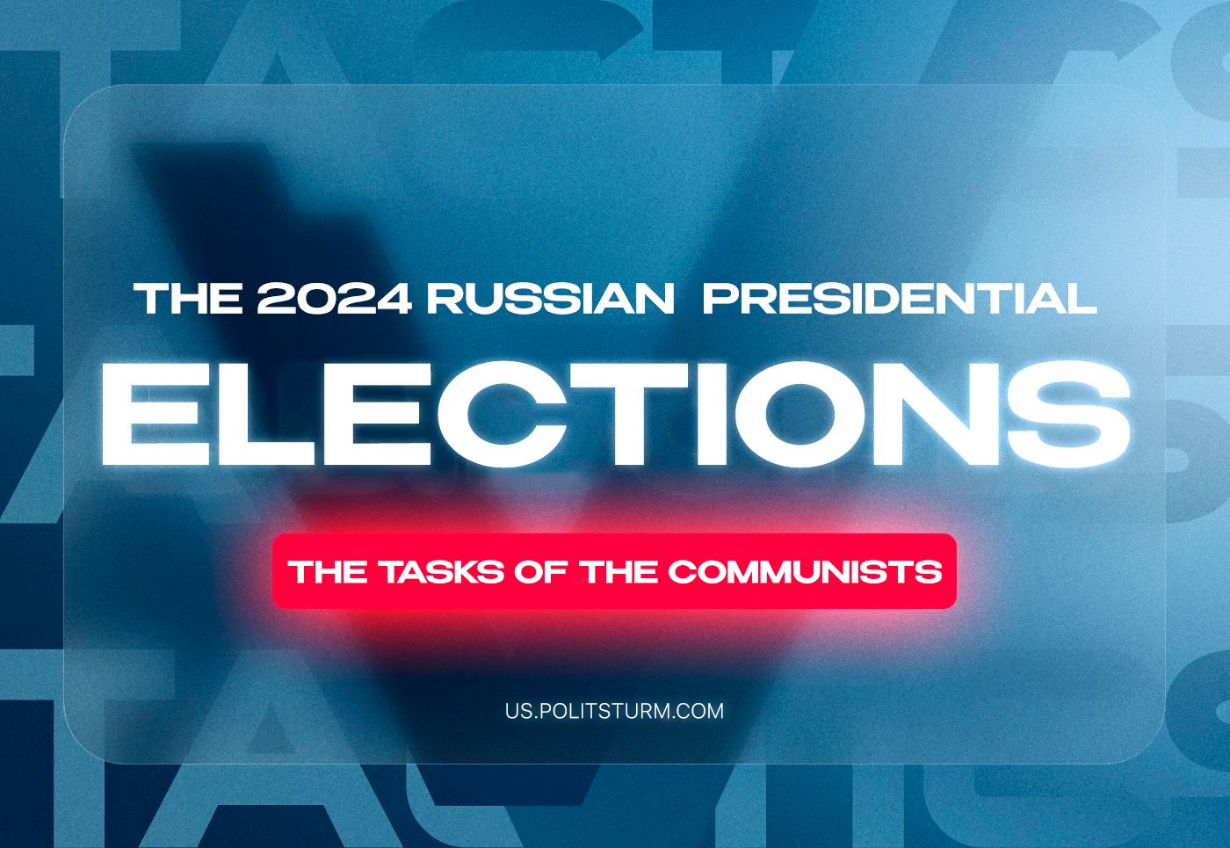
来源：俄罗斯“政治风暴”网站
日期：2024年3月15日
链接：https://us.politsturm.com/2024-russian-presidential-election
2024年俄罗斯总统选举：左翼的策略和共产主义者的任务
2024年俄罗斯总统选举于今日（2024年3月15日）开始，将持续一个周末。“政治风暴”（Politsturm）俄罗斯支部准备了一篇文章，解释了外国共产主义者对这次选举所需要知道的一切。
1.本次选举是在俄罗斯对乌克兰的“特别军事行动”已持续两年、左右翼反对派的政治空间已被彻底压缩的背景下举行的。在过去一年中，政府逮捕或起诉了所有潜在对手。在政治领域，只剩下了忠于政府的势力。在“特别军事行动”的条件下，俄罗斯政府推行的诸多法律可以算得上军事审查令。根据这些法律，人们被禁止把当前在乌克兰发生的事件叫做战争，禁止对现役部队的士兵和军官发表批评言论，也禁止披露关于军事工业的任何信息。
2.表面上的反对派候选人对政府并不构成真正的威胁。如果说之前的总统选举和议会选举还允许那些不同意政府路线的候选人存在的话，那么2024年选举并非如此。选票上只印着普京和“服从体制”的党派的几个候选人，他们以灰色的、最不起眼的面目出现。完全支持普京的俄罗斯联邦“共产”党（“Communist Party of the Russian Federation”）提出的候选人不是老牌候选人、党的领袖、社会沙文主义者、机会主义者根纳季·久加诺夫（Gennady Zyuganov），而是这个伪“共产党”中央委员会的成员尼古拉·哈里托诺夫（Nikolai Kharitonov）。而俄罗斯“自由民主”党（“Liberal Democratic Party of Russia”）则把2022年去世的民粹主义者、民族主义者弗拉基米尔·日里诺夫斯基（Vladimir Zhirinovsky）换成了莱昂尼德·斯卢茨基（Leonid Slootsky），后者在几年前曾卷入过性骚扰的丑闻。
政府控制下的“新人民”党（“New People” party）于2021年成立，其目的是吸引自由派的支持。该党提名的是此前无人知晓的弗拉迪斯拉夫·达万科夫（Vladislav Davankov）。然而，自由派曾寄予希望的鲍里斯·纳杰日丁（Boris Nadezhdin）却未被允许参选，理由是他“收集的选举资格签名中假签名的比例过高”。
政府故意把现任总统和那些最无聊、最缺乏吸引力的候选人作比较。这些候选人不仅没有对总统及其路线发表任何反对意见，而且还成了人们给普京投票的额外助力。在普通公民中，失望的选民已经准备好给普京投票，而这仅仅是因为他们只认识普京。“选票上这些人都是谁啊？我只认识现任总统普京。他可能不是最好的，但是他久经考验。比起你不认识的魔鬼，还是你认识的魔鬼更好些。”——这常常是一般俄罗斯人的逻辑。
值得一提的是，在竞选活动中，所有候选人都对“你是否准备好了赢得选举”这个问题避而不谈。他们竭力不发表一丝一毫真正反对普京的言论。
在形式上，选票上印着多个候选人。但实际上，问题不在于普京选没选上，而在于有多少人会去参加投票。不管选民投给谁，现任总统都会再一次当选。
3.此次选举的目的是以尽可能多的投票人数让普京再次当选。一方面，精英们知道普京一定会当选。另一方面，俄罗斯民众也已不再寄希望于虚假的“反对派”候选人，他们明白这些选举只是为了让普京再次当选。即便和“传统”的俄罗斯选举相比，此次选举也是一个骗局。因此，投票人数将会不可避免地下降。
在此次选举中，统治阶级的主要任务是尽可能提高投票参与率。高投票率会提供一种稳定的形象，让选举过程看起来合法，让那个不出意料将会再次当选总统的“主要候选人”看起来得到人民全心全意的支持。选举的合法性不仅意味着整个现有的社会政治制度的合法性，而且还意味着统治阶级的意识形态方向和政策的合法性。
宣传机器营造出人民积极参与总统选举的图景，这加强了广受支持的场景，影响了犹豫不决的、抱有怀疑的群体，加强了政府的权威。
这一点对俄罗斯统治阶级十分重要。否则，我们也就不会看到这种动用行政资源鼓励人们投票的传统做法；不会看到依靠政府财政的部门要求员工安装一款可以确认其是否去过投票站的特制软件；不会看到政府积极推行和实施电子投票——除进一步控制投票过程外，电子投票还能提高那些无法或不想亲自去投票站的人们的投票参与率。
4.泛左翼正在试图把自由派受众拉到自己这边，忙着处理泛左翼内部的关系，而不是进行严肃的组织工作。
2月底，几个“左翼”博主、政治家和媒体宣布成立“公平世界”倡议（Spravedliviy Mir），这个双关词既可以翻译为“公平世界”，也可以翻译为“公平的和平”。在即将到来的俄罗斯总统选举问题上，这个泛左翼联盟提出了自己的策略。
这个“倡议”是东拼西凑的，可以从中看出一些症候。参与“倡议”的有：受到法国的梅朗雄（Melanchon）支持的泛左博主安德烈·鲁多伊（Andrey Rudoy）、莫斯科市杜马议员叶夫根尼·斯图平（Evgeny Stupin）、莫斯科学生活动家米哈伊尔·罗巴诺夫（Mikhail Lobanov）、前自由派“亚博卢”党（“苹果”党）（“Yabloko” (Apple)）成员波瓦尔（V. Bovar）等人，以及Youtube频道和媒体资源“风暴简讯”（Vestnik Buri）、社会民主派的俄罗斯社会主义运动（Russian Socialist Movement）和Telegram上的一些小频道。[1]
“倡议”的成员正在发动人们在3月17日前往投票站、投上被污损的选票。他们认为，这一举动应当成为“反对所有候选人”的选项。
他们为这个策略辩解说，我们可以通过选举“让当局明白我们不会遵循他们的规则”，有必要利用选举来“发动抗议、宣传我们的思想”，“提醒当局我们仍然在这里，我们不支持他们”。他们还宣称，污损的选票也会算在选票总数内，因此“主要候选人”和其他候选人的得票率都会下降。
同时，“倡议”提出了某种“最低纲领”来支持自己，这个最低纲领据说“可以将尚无声音代表自己的几千万人团结起来”。
这一行动真的有实际意义吗？针对“‘污损选票’策略为何必要”的问题，“倡议”的作者们对污损选票之后要做什么只字未提。在他们污损选票策略的逻辑里，并不存在第二步（例如，投票给某位“替代性”候选人）。他们只是对人们提出“去污损选票”，然后如果可能的话，拍张照片并发到“倡议”的邮箱。
只要我们提出下面几个简单的问题，这一行动的逻辑也就土崩瓦解了：
这一行动能改变选举造假的结果吗？不能，因为国家完全掌控着整个选举体系。因此这一行动对选举毫无影响（如果这些共产主义者真的想要影响选举的话）。
这一行动能阻止镇压和反动的加剧吗？不能，因为这一行动根本无法削弱俄罗斯国家的镇压机关，也不能解除它的武装。
这一行动能让所有同情共产主义的人们“政治化”和联合起来吗？不能，因为这是一次性的行动，它并不能推动建立起组织结构或广泛的鼓动运动，也并没有呼吁人们这么做。这一行动的形式本身并不能推动参与者之间形成联系。此外，这一行动是由公开的机会主义分子，甚至是远离共产主义的“左翼”分子开展的。
“倡议”发表的视频论证说：长久以来，当局并不重视投票参与率，这并不会影响选举合法性。“倡议”引用了2016年国家杜马选举的参与率作为例子——当时的投票参与率是47.9%，这并未对体制的“合法性”形象造成什么重大后果。
首先，他们忽略了如下事实：之后的一次议会选举即2021年选举，有史以来第一次采用了三天投票制。推行这项制度的一部分目的就是通过延长投票期，吸引更多人参与选举过程。
其次，相比于议会，俄罗斯总统办公室的实际影响力要大得多。因此，对于统治阶级而言，总统选举过程本身就更加重要。议会扮演的角色是政治制度在立法方面的仆人，议会选举的投票参与率并没有那么重要，因为议会的合法性是由总统权力的合法性间接支持的。由总统批准议会的决定，而非相反。
第三，2016年和2021年的情况与现在2024年的情况并不一样。乌克兰危机已经进入第三年，民众的物质福利水平显著降低。此外，2023年还发生了私人武装公司“瓦格纳”（Wagner）的叛乱，这揭示了统治俄罗斯的权力结构并不稳定、资本家统治集团内部并不统一，也为“主要候选人”的声誉蒙上了阴影。劳动与资本之间的矛盾和统治阶级内部的矛盾都在加剧。在此情况下，整个政治制度迫切需要展现自己的合法性。
尽管我们不应夸大“倡议”的受众和作者的人数，但在此次选举中，他们毕竟是在以某种方式让人们落入资产阶级权力的陷阱，让工人们迷失方向，把重点从阶级对抗转移到别的事情上。
与此同时，对于资本家统治集团而言，选民实际投票给谁并不重要。不管他或她投给替代性候选人，还是污损了自己的选票，重点在于他或她确实来参加选举了，这就提高了实际的投票参与率。这正是统治阶级想从这些选举中得到的东西。
在2012年总统选举中，约有80万张被污损的选票。有鉴于此，与广大群众相比，这些“左派”污染的几百或者几千张选票只会是沧海一粟。此外，根据全俄罗斯中央选举委员会的特殊“改正”算法，共有几千万张选票被“正确地计数”，那么这些“左派”的污损选票就更不算什么了。
于是，从共产主义者和工人阶级的视角来看，这一行动没有任何实际意义。这是一场表演，只会增加那些以此自我宣传并与自由主义反对派“调情”的人的粉丝数量。
“倡议”的作者们提出的“最低纲领”包括了许多不同事项，它们之间没有共同的联系或逻辑。除了要求撤回被动员、被送往前线的人们并结束乌克兰危机之外，这些左翼还要求：
- 免费日托、幼儿园和学校；
- 增加生育金（即母亲生育孩子时政府给她的补助）、为年轻父母提供负担得起的住房；
- 养老金与通货膨胀挂钩；
- 提高最低工资标准和公共部门的薪资；
- 创造新的就业岗位；
- 取消养老金改革；
- “彻底的”罢工权；
- 撤销《刑法》中的镇压性条款，释放依据这些条款被定罪的人；
- 减免贷款；
- 提高联邦化程度，推行“真正的自治”，税收一半用于地方支出，一半用于联邦支出；
- 放宽针对反对派候选人的限制，等等。
他们还提出了支持环境保护的纲领。
因此，这个纲领要传达什么信息、包含什么目标都不完全明确。这个“纲领”是以一张与阶级无关的“美好祝愿”清单的形式呈现的，它扮演了意识形态-民粹主义纲领的角色，它主要面向的是自由派受众、小资产阶级和工人贵族。
除了罢工问题之外，这份“最低纲领”没有提出无产阶级的任何阶级任务。大部分事项具有公开的自由主义性质：捍卫自由主义反对派的权利、支持各地的地区性团体反对莫斯科的权力、要求“保证”俄罗斯邻国的安全，等等。
这份“纲领”进一步确认了该联盟的每个参与者都在意识形态上离开了无产阶级的阶级立场。
“倡议”的参与者采用资产阶级和小资产阶级的“抗议示威”论调，以阶级中立的议题强调唯行动主义，并试图吸引自由派受众。这是共产主义运动中尾巴主义路线的公开表现，这会让工人阶级服从于资产阶级的意识形态和实际路线。
跟着自由派走，就是丧失自己的共产主义立场，就是远离工人的阶级利益，就是支持一个资本家集团及其政治代理人，打击另一个资本家集团及其政治代理人。
“倡议”中的这些个人、媒体和组织并不令人惊奇，因为他们之前就在俄罗斯左翼运动中扮演尾巴主义代理人的角色。这些参与者不曾始终如一地秉持马克思主义立场，总是倾向于改良主义和近乎自由主义的论调。他们与自由派的接近，是他们最初的非马克思主义立场、机会主义和近年来的意识形态蜕化的结果。
另外，与俄罗斯劳动阵线（Russian Labor Front (RTF)）有关的事情也值得关注。一般来说，我们不会单独讨论这个组织。然而，俄罗斯劳动阵线的领导人亚历山大·巴托夫（Alexander Batov）和参与俄罗斯劳动阵线的革命共产主义青年团（布尔什维克）（Revolutionary Communist Youth League (Bolsheviks)）的领导人正在“团结网”（Solidnet）党派（尤其是希腊共产党的领导人）面前把自己的组织描绘成“真正的共产主义者”。巴托夫利用自己在过去通过俄罗斯共产主义工人党（RCWP）参加国际论坛、大会和“团结网会议”的诸多旅程中建立的人际关系，达到了这一目的。
俄罗斯劳动阵线于2012年以“俄罗斯联合劳动阵线”（ROT-Front）的名字成立，作为一个在俄罗斯共产主义工人党领导下旨在参加选举的泛左翼联盟，因为俄共工党当时被剥夺了正式政党的注册身份。
十年间，联合劳动阵线几乎支持了俄共工党的全部社会沙文主义倡议，支持该党对顿巴斯两个“人民共和国”采取的立场。后来，联合劳动阵线逐渐与该党分离。在“特别军事行动”开始时，俄共工党表明了自己对这场冲突的立场：它支持俄罗斯联邦这个“进步国家”。这引发了该党及其青年组织和统一战线组织的领导层的部分分裂。
俄罗斯劳动阵线对共产主义的战略和策略采取机会主义观点，宣扬“阶段”论：劳工运动首先要在经济诉求的平台上发展，然后工人们必须以某种不明方式走向政治诉求。这种经济主义理论已在19、20世纪之交被列宁和布尔什维克们粉碎了。俄罗斯劳动阵线的代表——奥列格·科莫罗夫（Oleg Komolov）和他的俄语Youtube频道“素数”（Prime Numbers）公开宣扬说需要修改马列主义，把它和沃勒斯坦（Wallerstein）的“世界体系理论”结合起来。
产生这种观点的原因来自俄罗斯劳动阵线的结构内部：该组织囊括了托洛茨基主义者、社会民主主义者、无政府主义者和俄共工党前党员中自称的共产主义者。
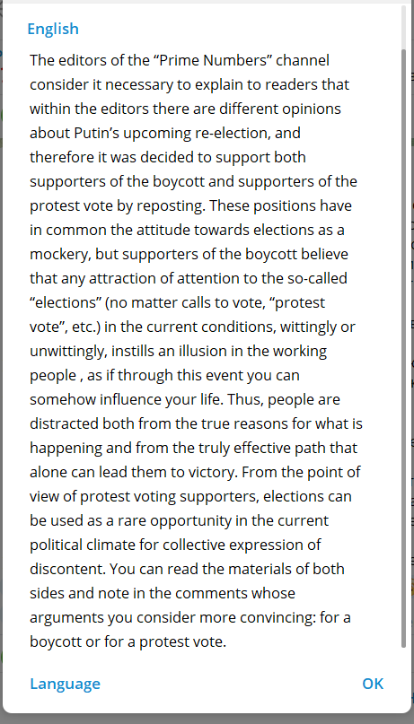
图：“素数”频道对总统选举的表态
3月10日，俄罗斯劳动阵线在Telegram频道上发布了它的官方立场，呼吁抵制选举。同一天，科莫罗夫的频道也发了帖子，声明说成员内部没有形成明确的立场，呼吁观众在评论里“点评这一争论”。[2]值得一提的是，科莫罗夫也支持“公平世界”倡议，他曾在自己的Telegram频道里发布过鲁多伊关于选举问题的视频，丝毫不加负面评论。
在根本问题上缺乏统一立场、想要掩盖问题、提出两方都满意的解决方案，这是机会主义分子长久以来的特点。俄罗斯劳动阵线也不例外。
在上一次2018年总统选举中，俄罗斯劳动阵线也没有明确的立场，这也很能说明问题。当时它还叫做“俄罗斯联合劳动阵线”，它发起了一场运动，试图提名一位无人知晓的起重机操作员为总统候选人。[3]当时他们也使用类似的口号，说必须“至少采取一些行动”、“做了总比不做强”。在浪费了大量钱财和时间后，他们的候选人还是被拒绝了。
共产主义的立场
每次选举都会提出“共产主义者该采取什么立场”的问题。每一次，机会主义组织和人物都会提出尾巴主义、唯行动主义的策略，这和共产主义者的真正任务是不一致的。
本次选举是在特殊的条件下举行的：工运和共运仍然十分弱小，世界上帝国主义之间的矛盾急剧加深，俄罗斯国内的反动措施越发强硬、危机越发深重。尽管如此，共产主义者的任务并没有改变。
1.揭露资本家阶级的政治
共产主义者必须持续不断地向工人们解释资产阶级民主的本质和意义。不管是总统选举、议会选举还是资本主义制度下的其他选举，它们的存在都是为了给剥削劳动、使千百万工人继续屈从于资本家的现存制度创造一种合法的图景。
2.宣传马列主义
只要工人阶级还未实现阶级的统一和阶级的利益，只要工人们还处在阶级的蛰伏状态，只要他们还相信资产阶级政治家，那么我们就仍然担负着彻底揭露资本主义制度、教育民众的任务。
共产主义鼓动的主要路线是：解释劳动与资本之间的矛盾，解释工人贫穷困苦的原因，揭露维护资本主义的权力所需的欺骗和伪善行为，解释资本主义的基础和工人的根本阶级利益。
3.建立共产党和工人组织
组织起来的力量只有通过同样组织起来的力量才能对抗。如果没有自己的组织，无产阶级就不能达到自己的阶级目标。这样的组织就是共产党。只要没有党——与广大工人阶级群体相联系的、建立在共产主义立场和先进理论基础之上的真正的党，那么任何行动和活动都不可能为工人阶级事业赢得任何东西。[4]
既然这是无产阶级的任务，不是小资产阶级群众和资本家反对派集团的任务，那么共产主义者和工人的一切有觉悟的代表的主要的、迫切的任务就是建立一个共产党。俄罗斯共产主义者最重要的任务就是建立训练有素的干部队伍和充分发展的组织结构。
如果没有一个可以召集无产阶级所有先进群体，并在自己的指挥下把他们组织起来的组织架构，那么教育、鼓动和工人的经济斗争（更别提政治行动）都不可能发挥出全部作用。工人阶级如果没有统一的组织、领导和方向，那么它的斗争就必然失败，就无法完成其基本任务，比如建立自己的权力。
结论
从当前形势中得出结论说共产主义者需要“至少采取一些行动”，这是错误的。任何试图让人们注意共产主义者的真正任务的尝试都会遭到泛左翼机会主义者的野蛮指责和煽动攻击，理由是“你在呼吁大家什么都不做”。
按照他们的逻辑，共产主义者当前阶段最重要的任务——构建党的结构的持续不断的日常工作——就被替换成了自由派的唯行动主义，这对阶级斗争毫无帮助。
俄罗斯共产主义者反对各种泛左翼博主的无止境的争吵。他们把俄罗斯共运的危机变成了自己的商机。他们是以我国困难处境为食的寄生虫，根本没有为把工人和共产主义者统一到一个组织中做过什么事。
在当前反动加剧、帝国主义之间矛盾加深的条件下，只有小资产阶级势力才急于参加每次冒险行动，只有他们才会说共产主义者需要“至少采取一些行动”。对政治事件的反应全凭冲动，并采取唯行动主义的立场，这是小资产阶级政治家的特点，而不是以马列主义的斗争策略和战略指导自己行动的共产主义者的特点。
不管形势如何，只要建立共产党的任务仍然存在，共产主义者的行为就必须以此为方向。这意味着要加强共产主义的组织、训练和充实其队伍、维持其成员团队、与工人集体展开系统性互动。
我们“政治风暴”的成员正在着手进行这项工作，我们号召你们加入我们。

[1] 2018年5月29日，原先为球迷所有的奥莫尼亚足球俱乐部因经营问题被转让给商人Stavros Papastavrou。一部分不同意的球迷另行成立了“奥莫尼亚5·29人民体育俱乐部”（People's Athletic Club Omonia 29 May）。原奥莫尼亚足球俱乐部的球迷大多倾向于共产主义和左翼的意识形态。——译注
[1] 鲁多伊、斯图平和罗巴诺夫被俄罗斯联邦认定为外国代理人。——原注
[2] 可参考“政治风暴”网站刊登的截图（上页）。简单地说，在截图中，“素数”频道表示编辑团队内部没有达成统一意见。它转述了主张抵制投票和投“抗议票”的两方观点，并表示同时支持这两种行动。——译注
[3] 在2018年总统选举中，基洛夫工厂起重机操作员、工会活动家娜塔莉娅·莉西岑娜（Natalia Lisitsyna）被俄罗斯共产主义工人党、俄罗斯联合劳动阵线提名为候选人。当时，德国马列主义党（MLPD）的两位女党员（与娜塔莉亚同为起重机操作员）向她写信表达了支持。详见《德马列党女工给俄共工党女候选人的信》。https://irn.red/posts/20180124001/ ——译注
[4] 中文译者对这句话及文中部分观点持保留态度。——译注

